Αγαπητά μου παιδιά και αγαπητοί γονείς, καλημέρα σας!!!
Σήμερα θα γνωρίσουμε ένα άλλο σπουδαίο καλλιτέχνη τον Jackson Pollock. Αυτός ο καλλιτέχνης ζωγράφιζε σε τεράστιους καμβάδες τους οποίους τοποθετούσε στο πάτωμα. Έριχνε μεγάλες ποσότητες μπογιάς από ψηλά, κάνοντας διάφορες κινήσεις. Κάποιος είπε ότι την ώρα που ζωγράφιζε ο Jackson Pollock, έμοιαζε σαν να χόρευε.

Paul Jackson
Pollock
Σπουδαίος
Αμερικανός
Καλλιτέχνης
1912-1956
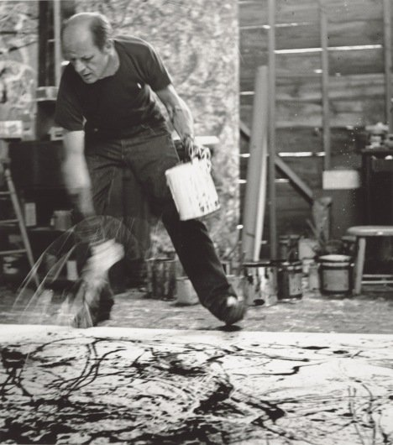

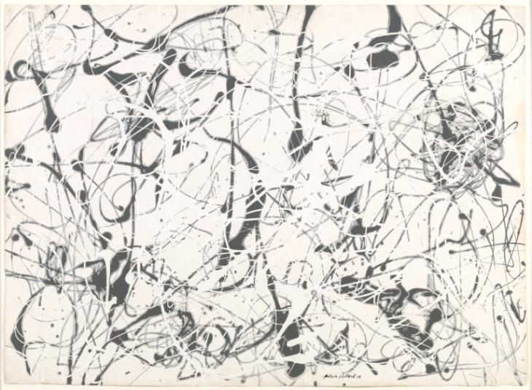
Θέμα: « Σοκολατένιες γραμμές»
ΥΛΙΚΑ:
1 μεγάλη σοκολάτα γάλακτος
1 μεγάλη μαύρη σοκολάτα
1 μεγάλη λευκή σοκολάτα
3 σακουλάκια νάυλον
1 ψαλίδι
1 μεσαία κούπα με ζεστό νερό
1 κομμάτι αλουμινόχαρτο
1 γυάλινο δοχείο τύπου pyrex
ΠΑΡΑΣΚΕΥΗ:
- Πρώτα, πλύνετε τα χέρια σας με σαπούνι και νερό.
- Γεμίστε την κούπα με ζεστό νερό ( προσοχή, μην τη γεμίσετε μέχρι το χείλος)
- Σπάσε τις σοκολάτες σε μικρά κομμάτια
- Βάλε κάθε μια σε ξεχωριστό σακουλάκι νάυλον
- Βάλε και τα τρία σακουλάκια με σοκολάτες μέσα στο ζεστό νερό μέχρι να λιώσουν
- Βάλε το αλουμινόχαρτο μέσα στο pyrex
- Κόψε την άκρη της λευκής σοκολάτας και χρησιμοποίησε λίγη για να φτιάξεις διάφορα είδη γραμμών
- Ξεκίνα να κουνάς το χέρι σου δεξιά-αριστερά, κυκλικά
- Συνέχισε με τη μαύρη σοκολάτα
- Μετά, φτιάξε γραμμές με τη σοκολάτα γάλακτος
- Τέλος, βάλε την υπόλοιπη λευκή σοκολάτα και άπλωσε τη απαλά με το κουταλάκι.
- Βάλε στο ψυγείο να παγώσει για μία ώρα.
- Καλό είναι να δείτε το πιο κάτω βίντεο πριν το φτιάξετε. https://www.tate.org.uk/kids/make/paint-draw/make-chocolate-painting

